附件二
宿州市第二中学2023年男子篮球特长生
测试内容及评分标准
1.综合运球上篮（20分）
（1）测试方法：受测运动员持球站位于篮球场地端线外成准备姿势，裁判员法令同时开表计时，测试者迅速用右手快速运球推进，在第一个障碍物前做体前变向运球换成左手，运球至第二个障碍物前用左手做后转身变向运球换成右手，运球至第三个障碍物前用右手做背后变向运球换成左手，运球至第四个障碍物前用左手做胯下变向运球换成右手行进间投篮，如果球不进需要补中，然后抢到球，有右手快速运球推进至前场进行右手上篮，如果不进需要补篮投中，随即抢到球后，迅速用左手快速运球推进返回行进间左手上篮，如果不进需要补篮投中，然后抢球用左手快速运球推进在第一个障碍物前做体前变向换成右手，运球到第二个障碍物前用右手做后转身换成左手，运球至第三个障碍物前用左手做背后运球换成右手，运球至第四个障碍物前用右手做胯下运球换成左手行进间左手投篮，如果不进需要补中，球进篮筐停表，记录所用时间。每人测试2次，取最好成绩。
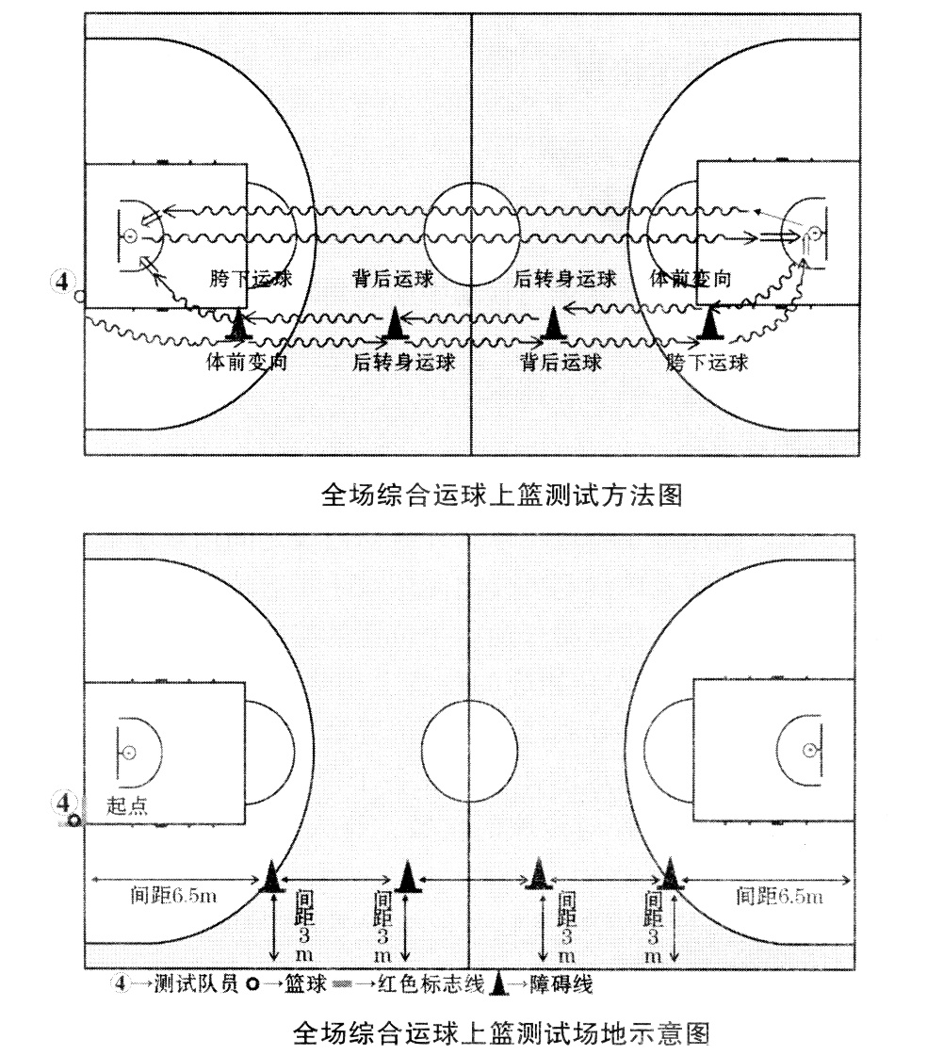
（2）测试场地：在标准篮球场（28M*15M）进行测验，起点在限制区边线与端线交点上，起点到第一个障碍物的距离6.5M，A、B、C、D4个障碍物之间的距离为5M，第四个障碍物到底线的距离为6.5M。四个障碍物到边线的距离位3M.
（3）测试要求：不能带球跑、脚踢球或2次运球；必须按照规定的运球方式运球、投篮；不能碰倒障碍物；少做动作或动作不规范一次加时2秒。每次上篮必须中篮，如不中将球补进，时间连续计算。
（4）评分标准
男子篮球运动员技术考核成绩评分表
分值 | 全场综合运球上篮(S) | 分值 | 全场综合运球上篮(S)
20 | 30 | 10 | 40
19 | 31 | 9 | 41
18 | 32 | 8 | 42
17 | 33 | 7 | 43
16 | 34 | 6 | 44
15 | 35 | 5 | 45
14 | 36 | 4 | 46
13 | 37 | 3 | 47
12 | 38 | 2 | 48
11 | 39 | 1 | 49

2.助跑摸高（20分）
- 测试方法：助跑起跳摸高
- 测试要求：助跑起跳摸高（单、双脚不限），每人测试2次，计算最好一次成绩。
- 评分标准

助跑摸高评分表（2.90以下为0分）
高度（M） | 分值 | 高度（M） | 分值 | 高度（M） | 分值 | 高度（M） | 分值
3.25 | 20 | 3.14 | 16 | 3.04 | 12 | 2.96 | 8
3.22 | 19 | 3.11 | 15 | 3.02 | 11 | 2.94 | 7
3.20 | 18 | 3.08 | 14 | 3.00 | 10 | 2.92 | 6
3.17 | 17 | 3.06 | 13 | 2.98 | 9 | 2.90 | 5

3.投篮（20分）
（1）测试方法：在罚球线投篮，时间60秒，每人投10个球，自投自抢。
（2）测试要求：投篮时不得踩罚球线，否则被判为违例，投中无效；投篮方式不限；每人测试一次。
（3）评分标准
个 | 10 | 9 | 8 | 7 | 6 | 5 | 4 | 3 | 2 | 1
分值 | 20 | 18 | 16 | 14 | 12 | 10 | 8 | 6 | 4 | 2

4.教学比赛（40分）
（1）测试方法：按照最新篮球比赛规则进行全场比赛实践，根据考生人数和具体人数情况进行分组比赛，测试考生的个人及战术运用能力。每场比赛时间，以能够全部观察了解每个考生而定。
（2）评价：
个人能力：观察进攻和防守技术运用的合理性和熟练程度。重点看投篮、突破、传接球和防守能力。
战术意识：观察全场比赛中攻守转换速度、快攻意识和个人战术行动能力。
（3）评分标准：满分40分。
优秀：动作正确，协调、连贯、实效；技术运用合理、运用效果好；战术配合意识强、实战效果好。（30-40分）
良好：动作正确，协调；技术运用合理、运用效果好；战术配合意识强、实战效果好。（20-30分）
及格：动作基本正确，协调；技术基本运用合理、运用效果一般；战术配合意识一般、实战效果一般。10-20分）
良好：动作不正确，不协调；技术运用不合理、运用效果差；战术配合意识差、实战效果差。（10分以下）

